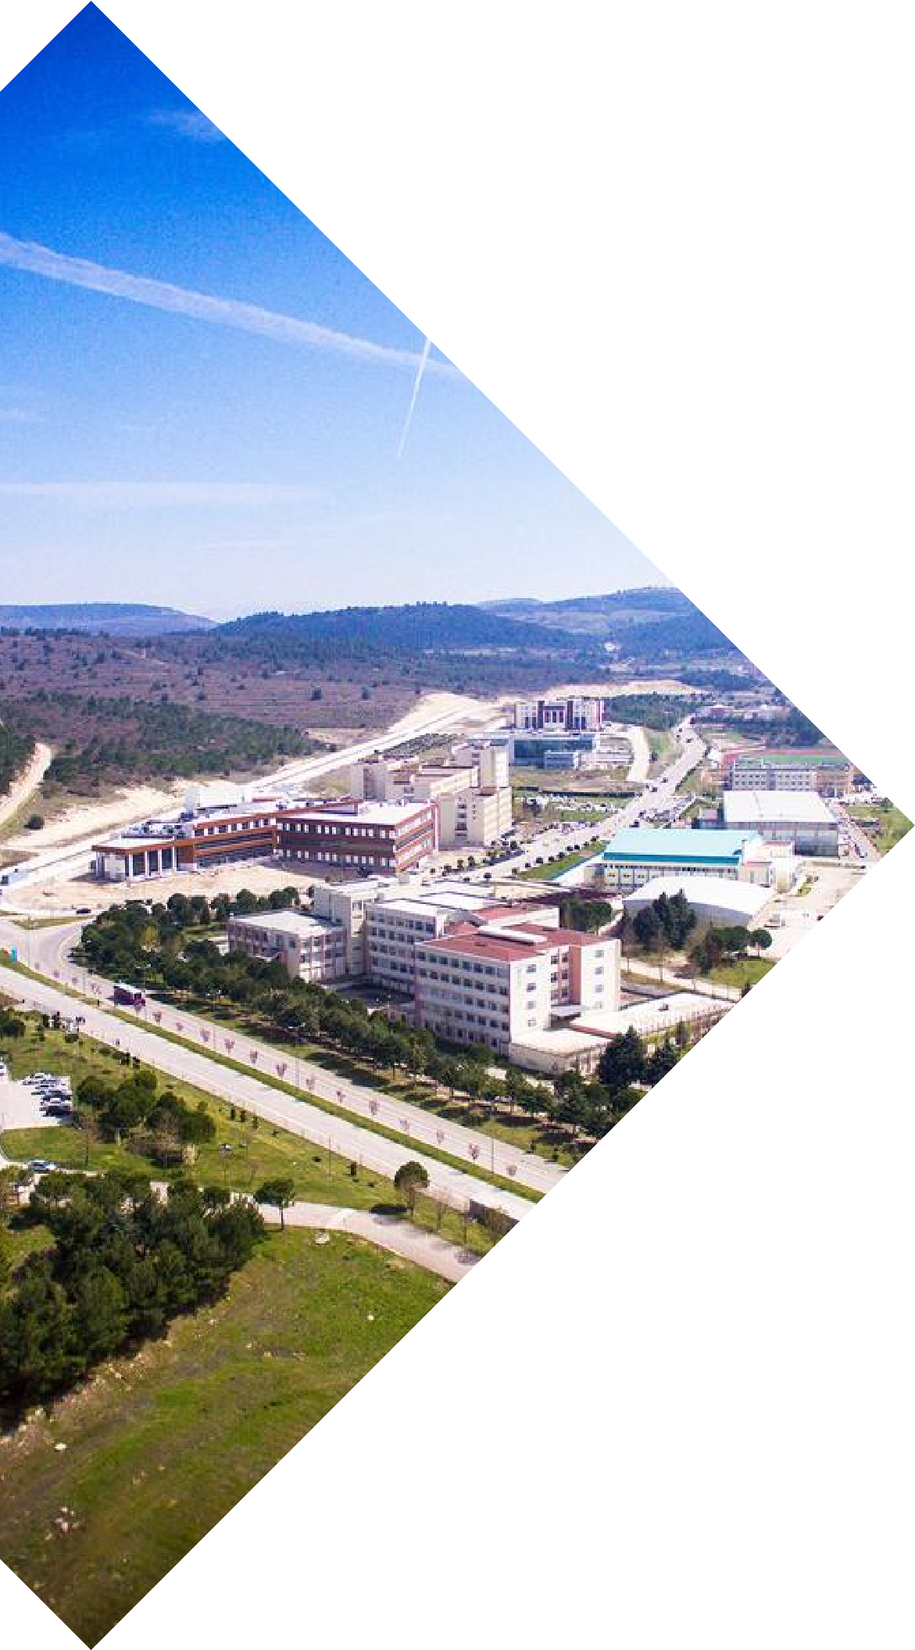



2024-2025
Balıkesir
Üniversitesi
FİZİK
fizik@balikesir.edu.tr
…………………………………………………BÖLÜMÜ
…………………………………………………FAKÜLTESİ
BÖLÜM ÖĞRENCİ MEMNUNİYET ANKETİ DEĞERLENDİRME VE İYİLEŞTİRME RAPORU
 | BALIKESİR ÜNİVERSİTESİ  FİZİK BÖLÜMÜ ÖĞRENCİ MEMNUNİYET ANKETİ

Bu anket çalışması, öğrencilerimizin eğitim-öğretim faaliyetlerinden, fiziki altyapıdan, akademik kadrodan ve genel üniversite hizmetlerinden ne derece memnun olduklarını ölçmek amacıyla gerçekleştirilmiştir. Anket formu, 5’li Likert tipi ölçek (1: Çok Kötü, 5: Çok İyi) kullanılarak hazırlanmış ve tüm öğrencilere çevrim içi olarak sunulmuştur. Toplanan veriler üzerinden her bir sorunun ortalaması alınmış, yüzdesel dağılımları ve grafik analizleri yapılmıştır. Bu veriler hem bölüm düzeyinde iç kalite güvencesi süreçlerine katkı sağlamayı hem de yapılacak iyileştirme çalışmalarına yön vermeyi amaçlamaktadır.

5: Kesinlikle Katılıyorum 4: Katılıyorum 3: Kararsızım 2: Katılmıyorum 1: Kesinlikle Katılmıyorum

Tablo 1: Bölüm Öğrenci Memnuniyet Anket Soruları
Soru No | Soru | 5 | 4 |  | 3 |  | 2 | 1
1 | Bölümümüz dersliklerinin fiziksel donanımını nasıl buluyorsunuz?
2 | Bölümümüz dersliklerinin öğrenci kapasitesini nasıl değerlendiriyorsunuz?
3 | Bölümümüzün bilgisayar laboratuvarlarını donanım açısından nasıl buluyorsunuz?
4 | Bölümümüzün bilgisayar laboratuvarlarını yazılım açısından nasıl buluyorsunuz?
5 | Bölümümüzün bilgisayar laboratuvarlarını internet hızı açısından nasıl buluyorsunuz?
6 | Bölümümüzün bilgisayar laboratuvarlarını etkin kullanımınız açısından nasıl buluyorsunuz?
7 | Bölümümüzdeki bilgisayar laboratuvarlarının öğrenci kapasitesini nasıl değerlendiriyorsunuz?
8 | Bölümümüzdeki bilgisayar laboratuvarlarında bulunan teknik eleman desteğini nasıl buluyorsunuz?
9 | Bölüm derslerimizi içerikleri açısından nasıl buluyorsunuz?
10 | Bölüm derslerimizle ilgili dokümanların yeterliliği konusunda ne düşünüyorsunuz?
11 | Bölümümüzün akademik kadrosunu eğitim ve öğretimi yürütme açısından ne derece yeterli buluyorsunuz?
12 | Bölümümüz öğretim elemanlarının size olan yaklaşımlarını nasıl değerlendiriyorsunuz?
13 | Danışmanınızı sizi yönlendirme ve sorunlarınızı çözme açısından nasıl değerlendiriyorsunuz?
14 | Bölümümüz mesleki seçmeli derslerini sayı ve içerik açısından nasıl değerlendiriyorsunuz?
15 | Bölümümüz dışından aldığınız seçmeli dersleri sayı ve içerik açısından nasıl değerlendiriyorsunuz?
16 | Yabancı dil öğretimine ilişkin dersleri sayı ve içerik açısından nasıl değerlendiriyorsunuz?
17 | Bölümümüzden aldığınız dersler bilgisayar yazılımları ile yeterince destekleniyor mu?
18 | Bölümümüzde aldığınız matematik kültürünü bölüm dışında aldığınız diğer derslerde kullanma becerinizi nasıl değerlendirirsiniz?
19 | Bölümümüzden aldığınız derslerin çağdaş gelişmeleri yansıtması konusunda ne düşünüyorsunuz?
20 | Bölümümüzde aldığınız eğitim ve öğretimin sosyal aktivitelerinizi ne düzeyde etkilediğini düşünüyorsunuz?
21 | Fakülte binamızı altyapı, donanım ve güvenlik açısından nasıl değerlendiriyorsunuz?
22 | Fakülte kantinimizin olanaklarını nasıl değerlendiriyorsunuz?
23 | Fakültemizin öğrenci işleri hizmetlerini nasıl buluyorsunuz?
24 | Üniversitemizi öğrencilere sağladığı kültürel, sanatsal ve sportif faaliyetleri açısından nasıl buluyorsunuz?
25 | Üniversitemizin bilgisayar ve internet olanaklarını nasıl buluyorsunuz?
26 | Üniversitemiz kütüphanesindeki matematik ile ilgili kaynakların yeterliliği hakkında ne düşünüyorsunuz?
27 | Kampüsümüzdeki yemek olanaklarını nasıl buluyorsunuz?
28 | Üniversitemiz yurtlarının sayıca yeterliliğini nasıl buluyorsunuz?
29 | Bölümümüz öğretim elemanlarının gelecekle ilgili mesleki planlarınızı oluşturmada size yardımlarını nasıl değerlendiriyorsunuz?
30 | Üniversitemizin sağladığı yurtdışı eğitim olanaklarını nasıl değerlendiriyorsunuz?
31 | Bölüm Başkanlığını, iletilen sorunları çözme konusunda nasıl değerlendiriyorsunuz?
32 | Bölümümüz öğretim elemanlarının ders saatleri dışındaki ulaşılabilirliğini nasıl değerlendiriyorsunuz?
33 | Belirli ihtiyaçlara yönelik bir sistem veya süreci matematiksel modelleyebilme becerinizi nasıl değerlendiriyorsunuz?
34 | Bölümümüzde aldığınız eğitimi uluslararası düzeyde nasıl değerlendiriyorsunuz?
35 | Bölümümüzde almakta olduğunuz eğitimi, bölümümüze girişteki beklentilerinize göre nasıl buluyorsunuz?

